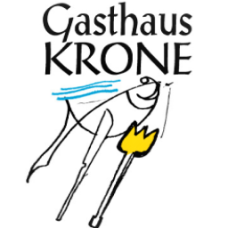  
JAHRESPROGRAMM

2025  
  
JANUAR-FEBRUAR  
Waadtländerwoche am Sempachersee  
LES MOULES (ES HED WENN`S HED.)  
\*\*\*  
FEBRUAR-MÄRZ-APRIL  
FEST DES FLEISCHES (CARNEVALE)  
saftige Steaks vom Holzfeuer  
FISCH FÜR GENIESSER

KARFREITAG UND OSTERN  
\*\*\*  
MAI  
SPARGELGERICHTE   
\*\*\*  
JUNI-JULI-AUGUST  
SOMMERGERICHTE  
Felchenknusperli, Steaks  
mit verschiedenen Salaten  
\*\*\*  
SEPTEMBER-OKTOBER  
Wildgericht mit regionalem selbst zerwirktem Wild  
\*\*\*  
NOVEMBER  
MARTINI METZGETEBUFFET  
 UND MOULE ET FRITES  
\*\*\*  
DEZEMBER  
LES MOULES ET FRITES